Hướng dẫn ôn thi chi tiết

Question:

1. Bắt đầu từ giai đoạn nào?
   1. Học viên sẽ xem file này từ giai đoạn bắt đầu làm bài mock/ luyện thi
   2. Sau bài Final
2. Làm thế nào để mn đọc?
   1. Để trong video đầu buổi => Nội dung video nhắc làm 5 bài mock đầu tiên tương ứng với 5 buổi (10-15)
   2. Để trong link sheet của lớp => Bổ sung thêm cả lên LMS
   3. Để trong folder Tài liệu PMP => Share cho tất cả mn (role Viewer)
3. Ý tưởng này là gì?
   1. Hv làm nhiều bài và bị kẹt ở điểm nào đấy -> Làm thế nào để mn cải thiện chất lượng và hiệu số
   2. Thường mình sẽ khuyến cáo mn như sau:
      1. Ghi nhận câu sai
      2. Sai nhiều ở đâu
      3. Đọc sách ở đấy
      4. Review và làm custom exam
4. Lộ trình ntn?
   1. 50% progress thì đọc sách
   2. 70% thì làm custom exam
5. Nội dung hướng dẫn gồm những gì?
   1. Thời điểm 1: Progress 50%
      1. Vào trong LMS để lấy ra 3 domain mình yếu nhất và đọc các tài liệu tương ứng với 3 domain đấy: Rita, Headfirst
      2. Khi tìm ra kiến thức mới mà học viên chưa từng aware được thì cần ghi nhận lại và chia sẻ với nhóm
   2. Thời điểm 2: Progress 70%
      1. Vào LMS để lấy ra các domain dưới 60%
      2. Sắp xếp domain theo thứ tự từ thấp tới cao
      3. Làm bài custom exam với domain thấp điểm nhất trước
      4. Khi nào domain đấy vượt 60% thì mới làm domain tiếp theo
   3. Thời điểm 3: Điều kiện Đi thi
      1. Đảm bảo progress > 80%, performance > 70% và không có domain nào dưới 60%
      2. Nếu progress < 80% thì phải làm thêm mock/full cho tới khi đạt điều kiện
      3. Nếu performance < 70% hoặc domain bất kỳ <60% thì làm custom exam cho domain thấp nhất cho tới khi performance > 70 và domain > 60
   4. Cải thiện tiếng anh:

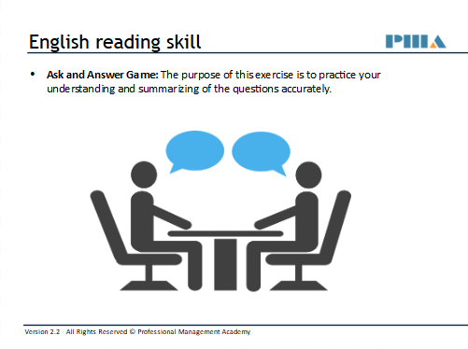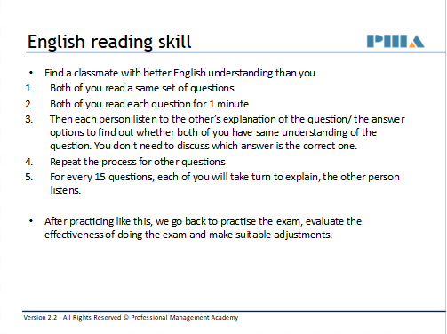

1. Các câu hỏi học viên hay hỏi khi luyện thi là gì?